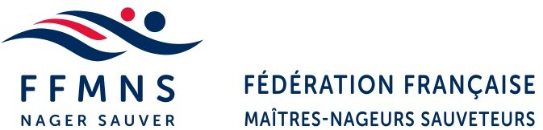

**TARIFICATIONS FEDERALES**

-  Affiliation annuelle des Associations dont les CFD FFMNS : 210 €

-  Licence assurance annuelle : 24 euros par personne

Une validité́ pour la saison entière, pour tout pratiquant des activités aquatiques fédérales, chaque dirigeant, jury, formateur, membre de bureaux et toute personne amenée à intervenir dans l’encadrement des activités fédérales ainsi que les stagiaires formation initiale BNSSA ; SSA ; BPJEPS, et brevets fédéraux.

*Exemple : Pour une formation BNSSA 24 euros de licence comprenant la formation PSE1, suspension des 10 € de frais de présentation à l’examen ; soit au total 24 €*

- Licence assurance occasionnelle : 18 € par personne

- Frais de gestion avec assurance pour membre stagiaire en formation secourisme : 12 € par personne Tarification permettant toutes formations initiales et continue, pour chaque stagiaire secourisme des CFD FFMNS.

* -  Maintien de la suspension des redevances suivantes :

Frais pour chaque présentation à un examen ou recyclage de BNSSA, SSA et brevets Fédéraux : 10 €

Redevance de 50 € par CFD FFMNS

* -  Tarification pour une adhésion individuel : 109 € par personne  
  (Dont 85 euros étant reversés au SNPMNS pour l’assurance individuelle professionnelle, 24 euros restant à la FFMNS).